《Vrchat迪迦娘玩法介绍》
- 基础形态
复合型：首先变身迪迦娘常态:打开vr变身后触发右手大拇指手势（右shift+=F8）然后握紧右拳（右shift+F2）完成变身如下图所示：
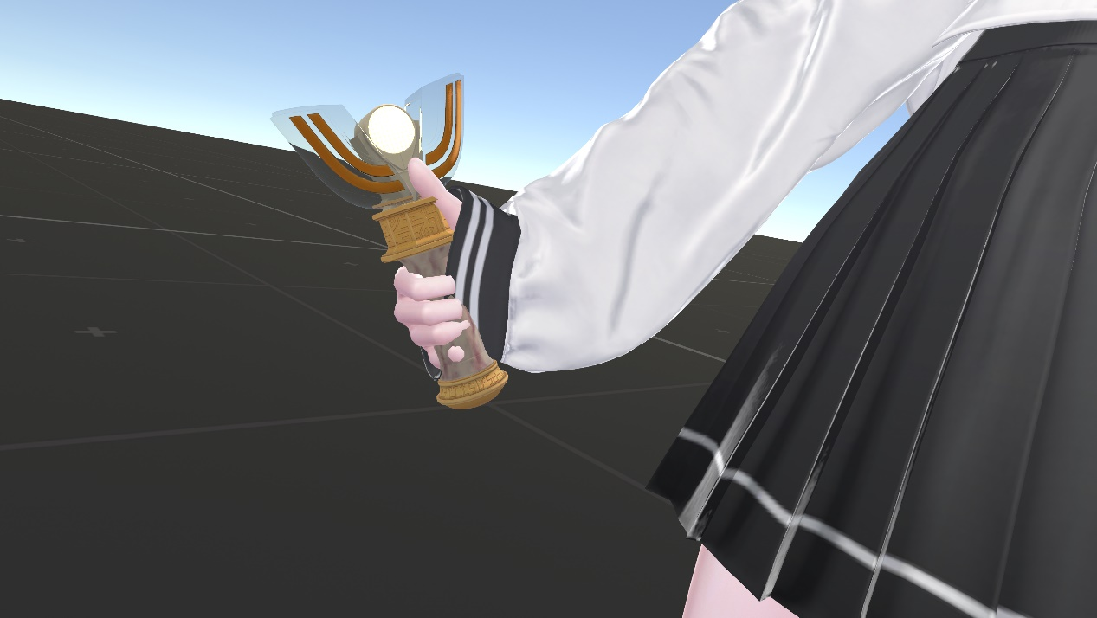
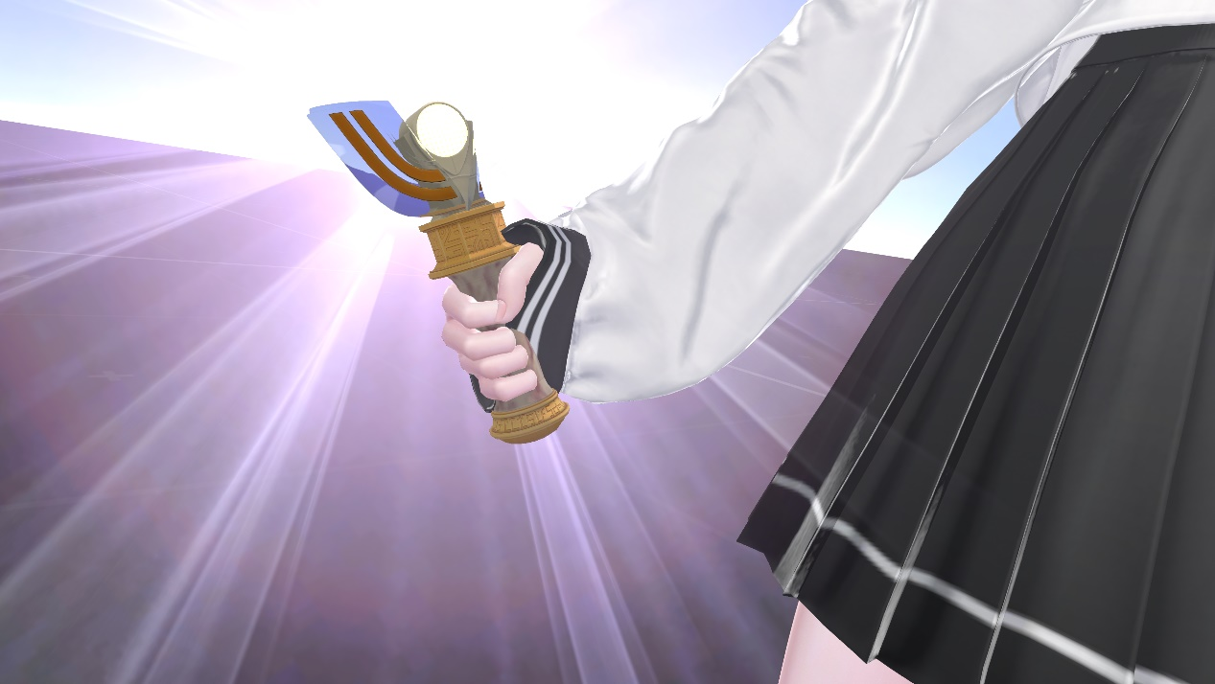
1.哉佩利敖光线：双手同时握拳然后同时张开双手向前交叉等待蓄力完毕，左手握拳右手张开完成发射如下图所示：
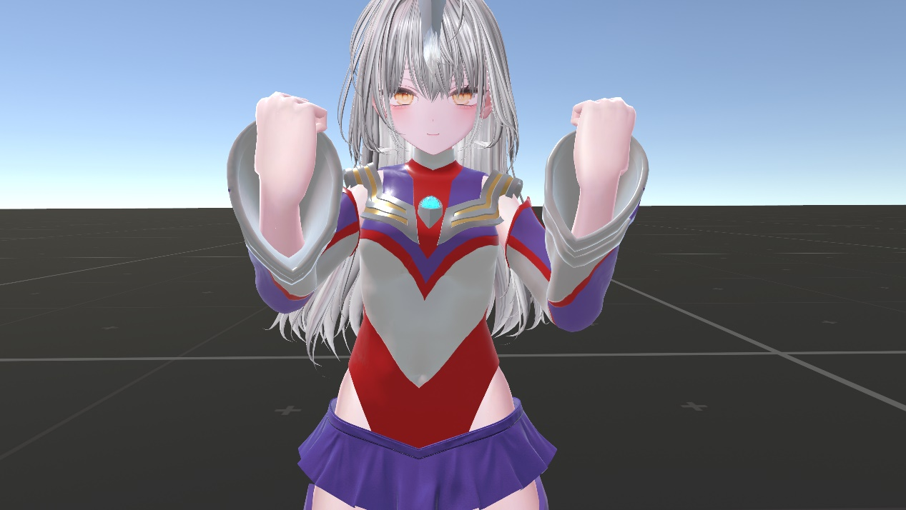
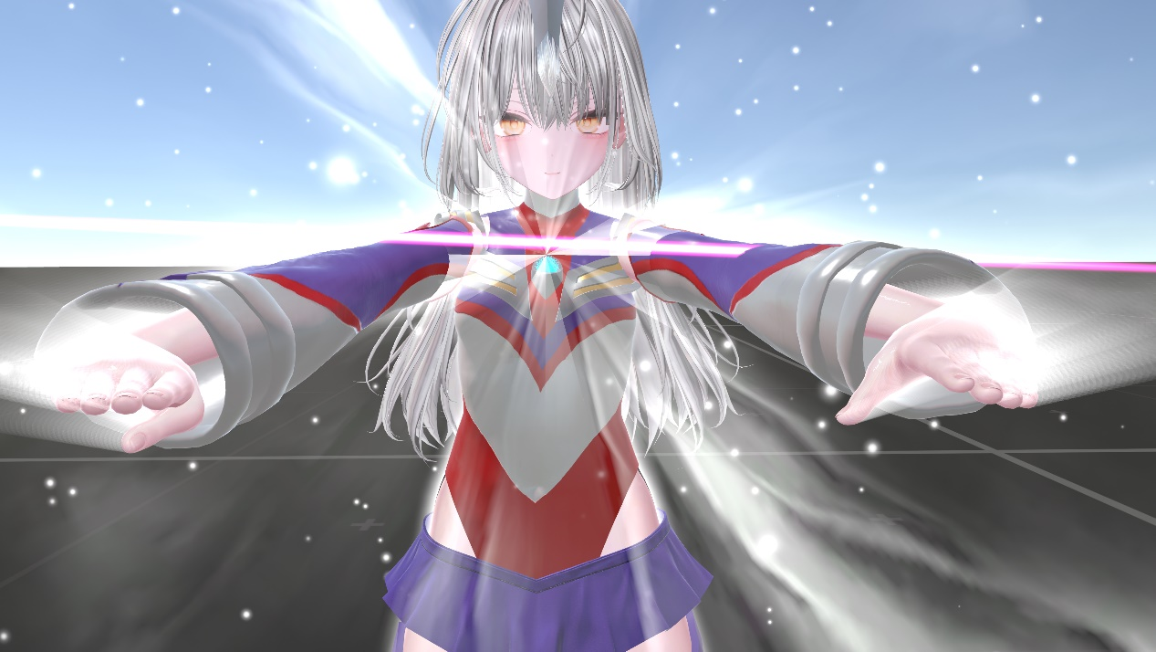
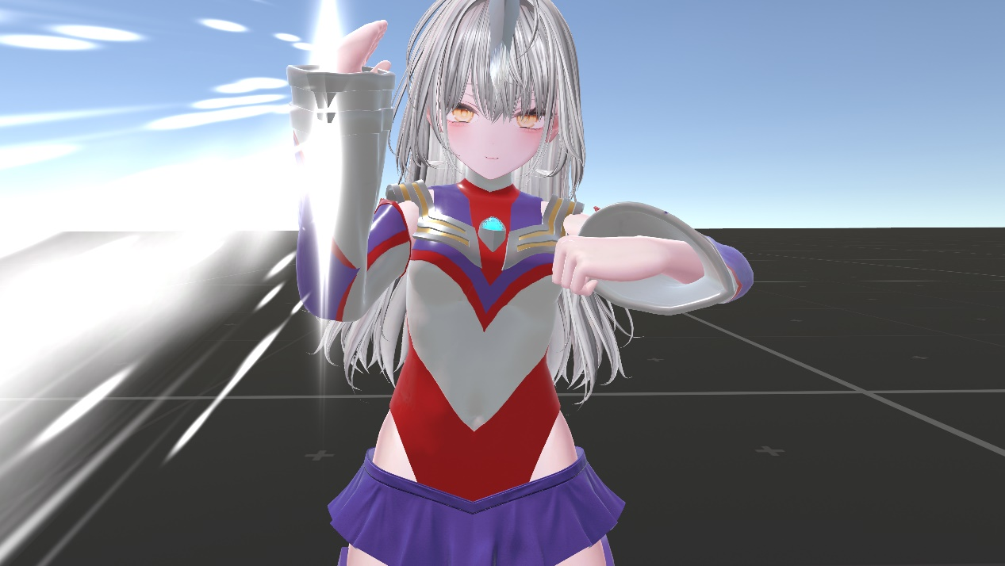
2.奥特光芒拳击：右手手势张开（右shift+F3）然后紧握右拳（右shift+F2）攻击目标如下图所示：
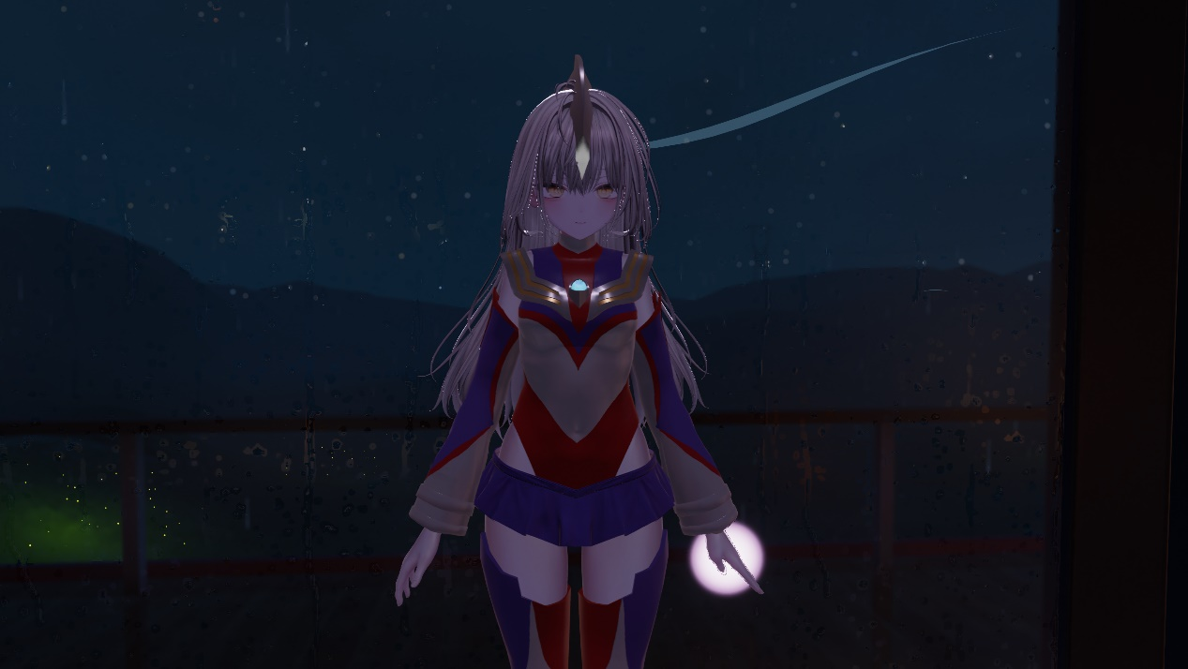
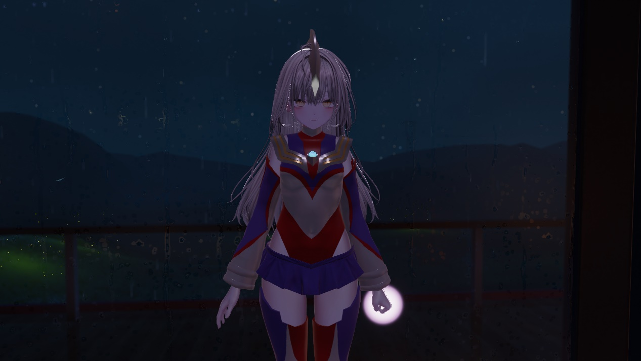
3.奥特固定：右手手势张开（右shift+F3）即可释放，技能末端可以乘坐玩家：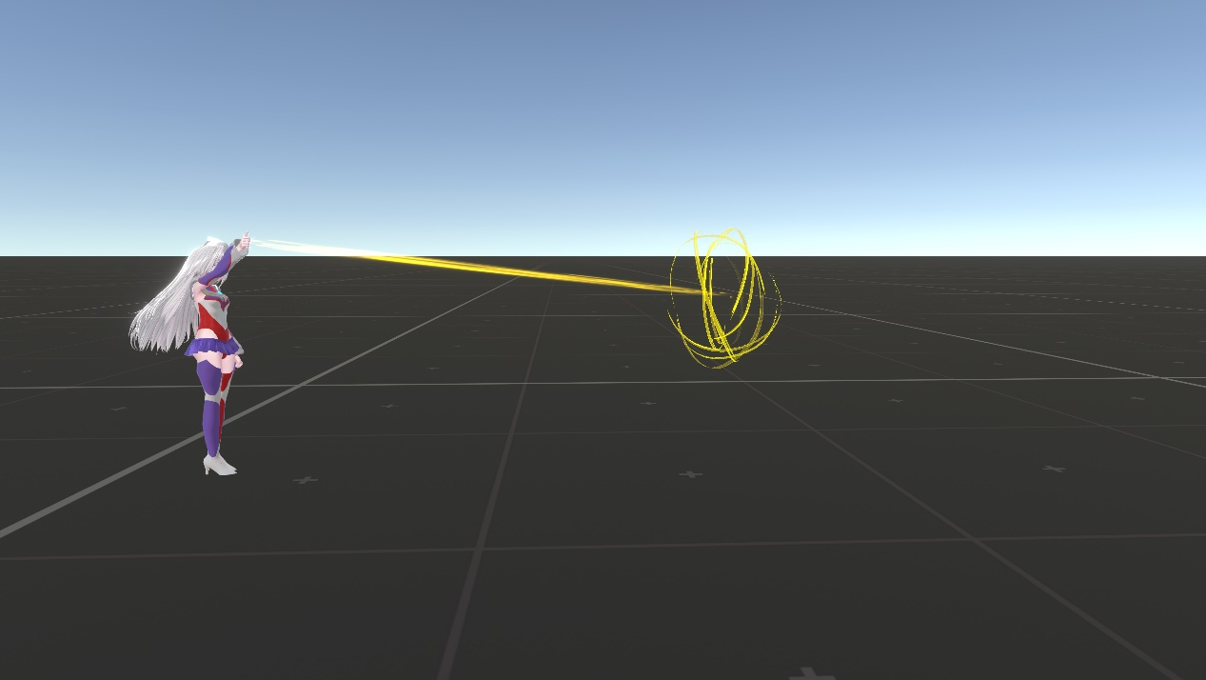
4.迪迦切割：双手手势张开触摸胸口计时器触发第一段蓄力，双手展开向前放即可释放迪迦切割，此技能可重复释放：
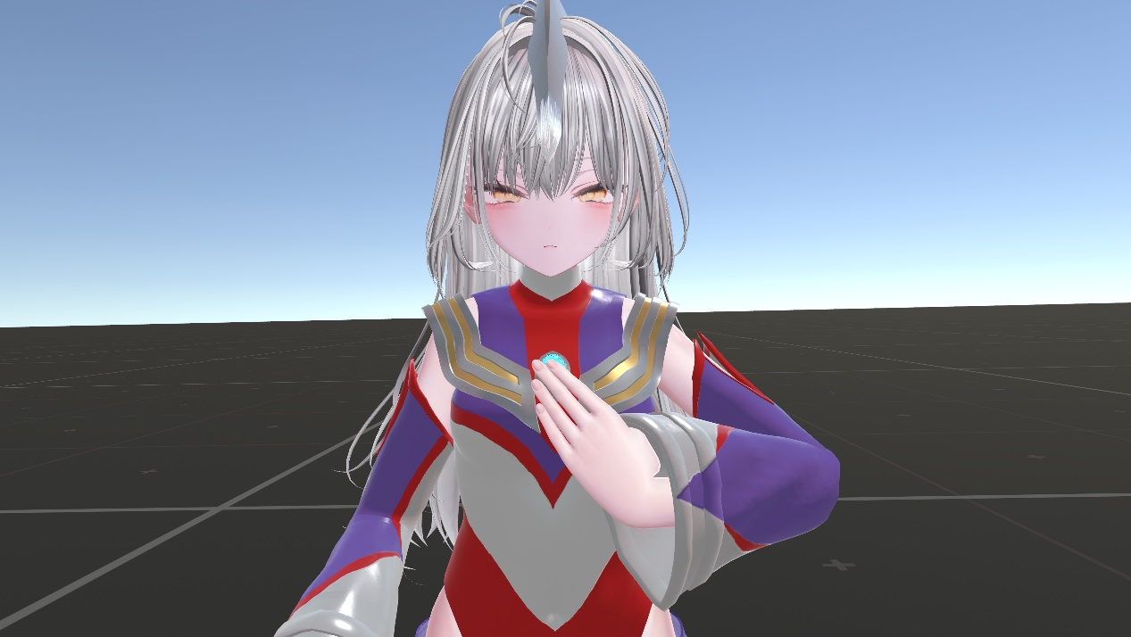
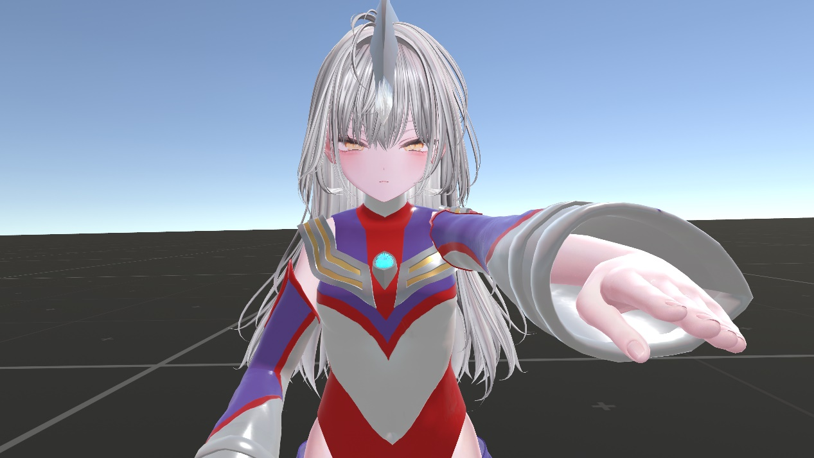
5.细胞转换光束：右手握拳放在头顶水晶处，等待完成蓄力，右手张开完成释放：
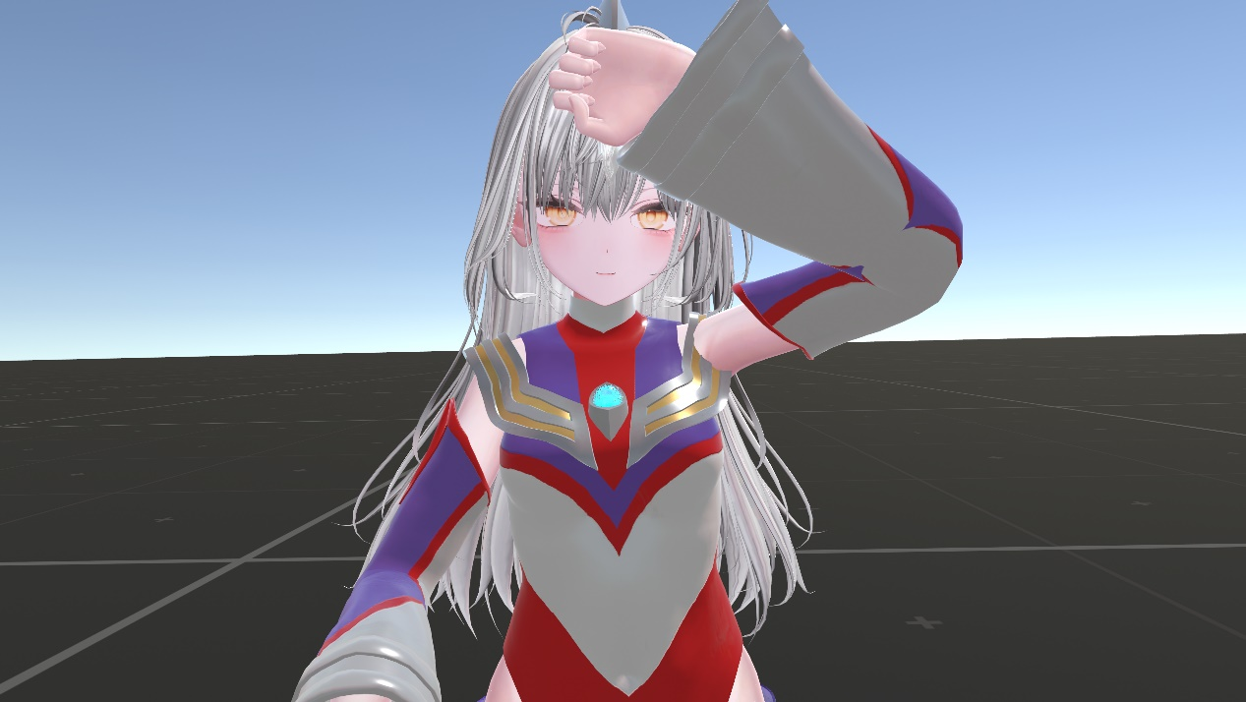
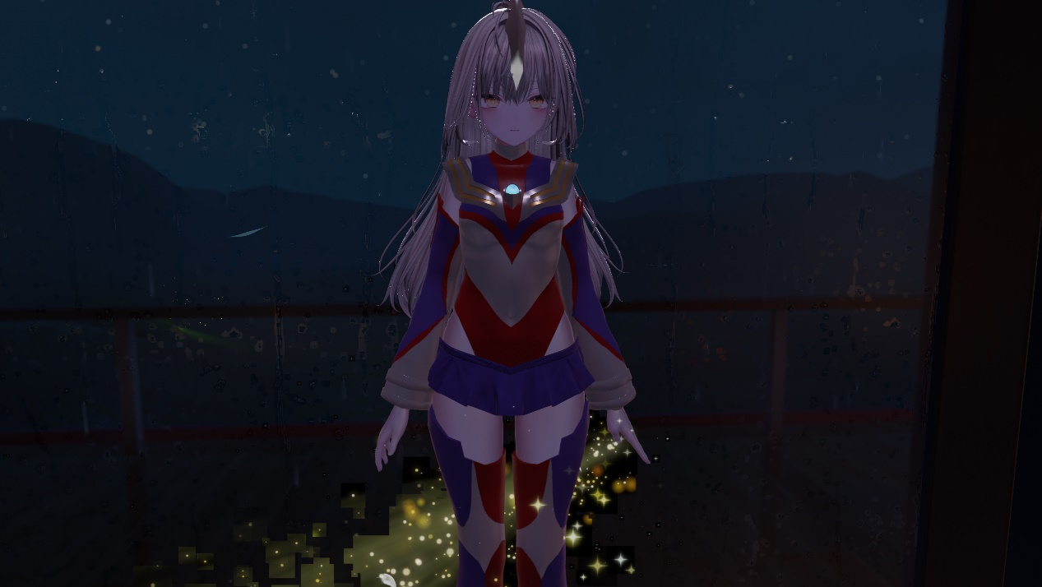
6.能量水晶：双手张开放在头顶水晶处，等待完成蓄力，双手握拳完成释放：
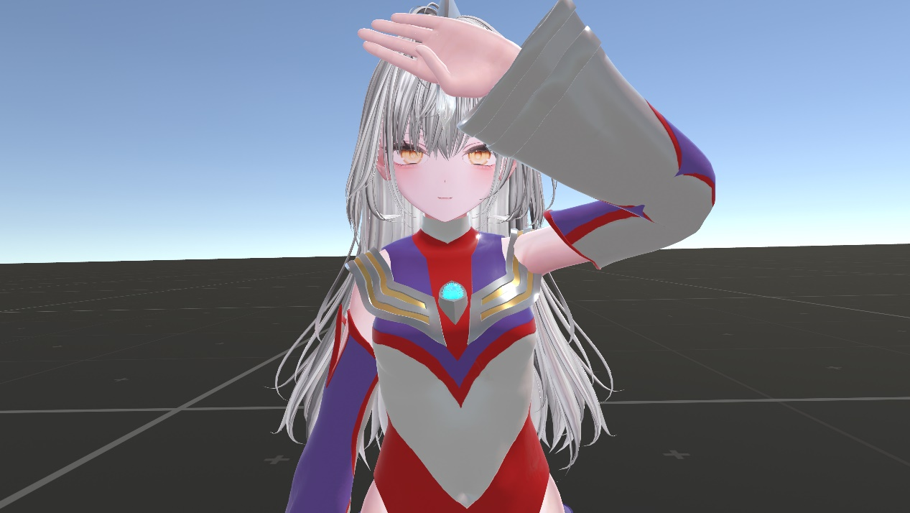
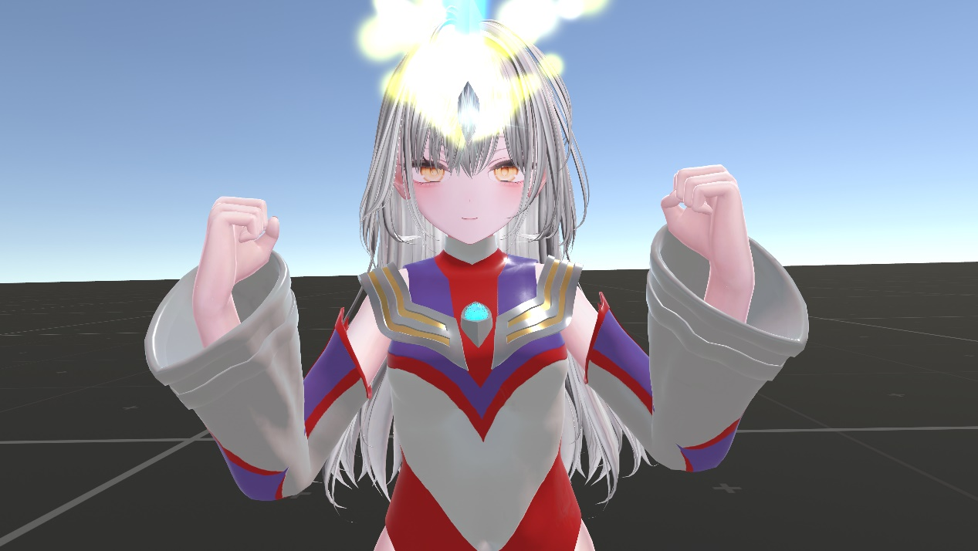
强力型：切换强力
1.迪拉修姆：双手自然放在两边触发，摆出迪拉修姆释放姿势，左手握拳，右手张开完成释放：
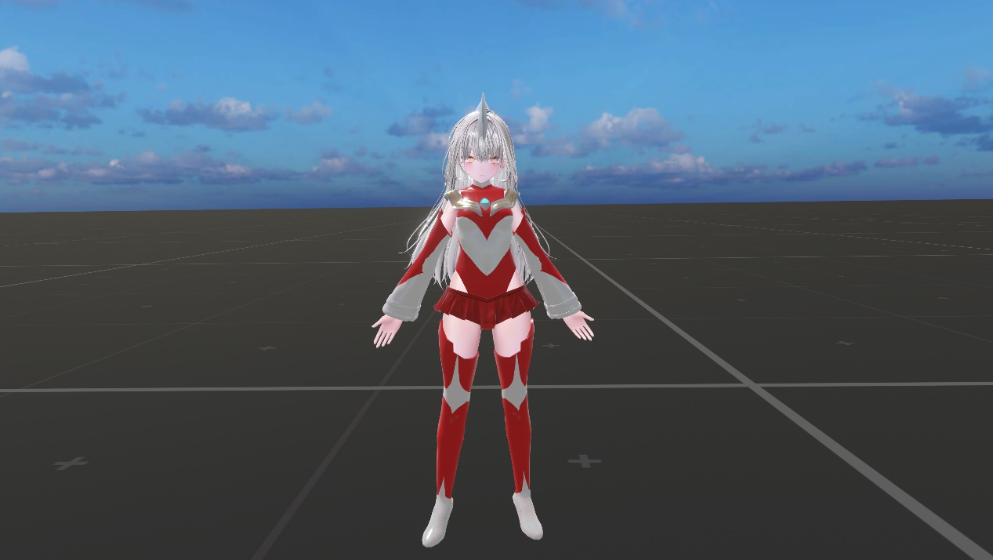
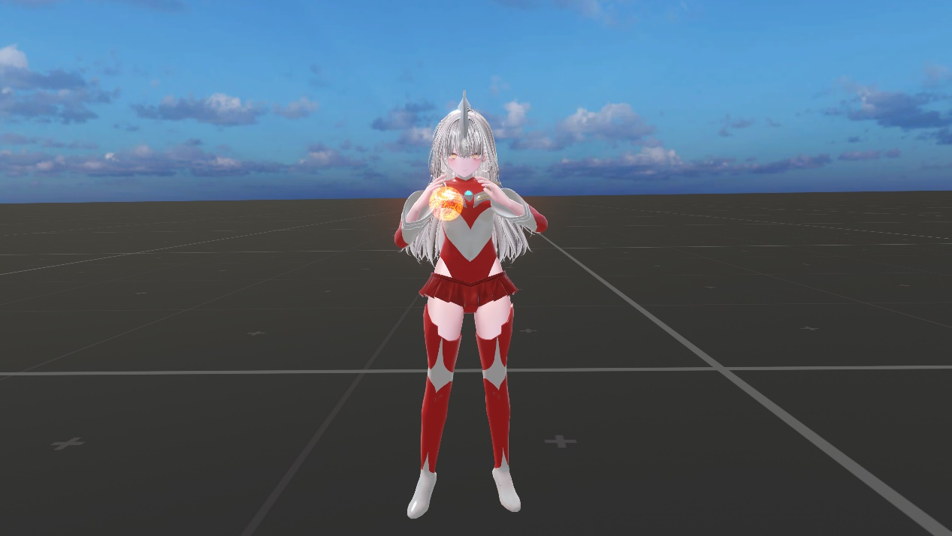
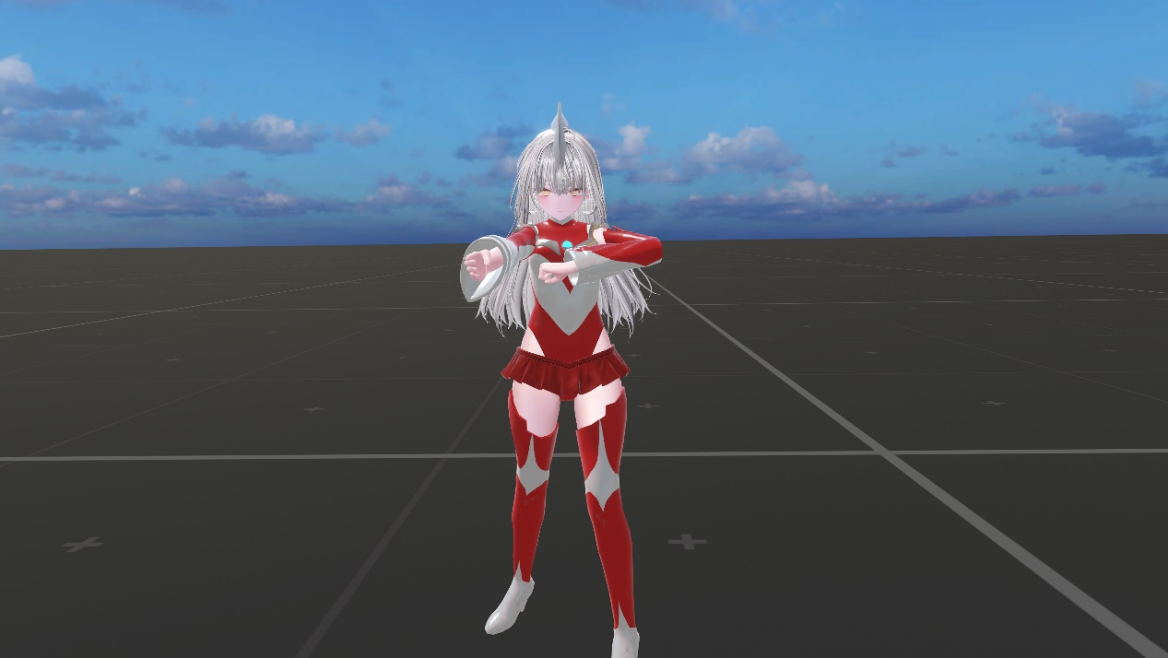
2.强力型哉佩利敖光线：双手自然放在两边触发，摆出释放姿势，左手握拳，右手张开完成释放：
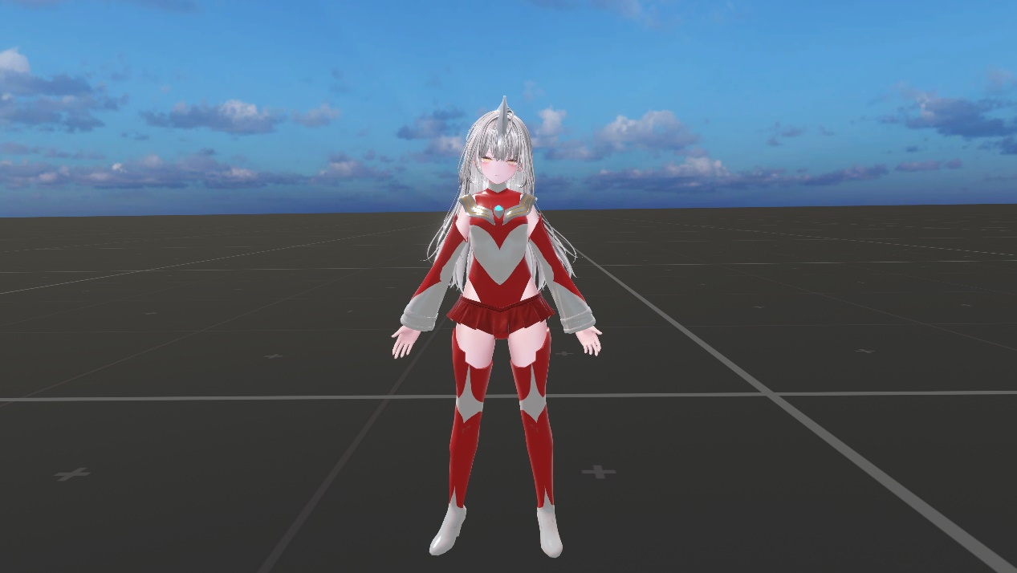
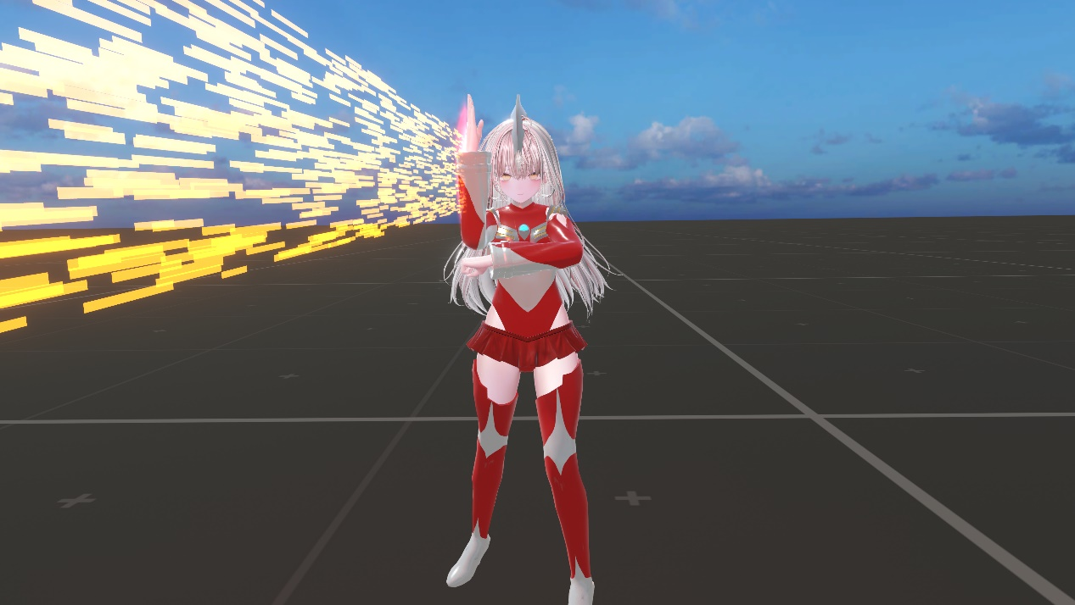
空中型：切换空中型：
1.兰帕尔特光弹：双手手势展开平行于身体，摆出释放姿势，左手握拳右手张开完成释放：
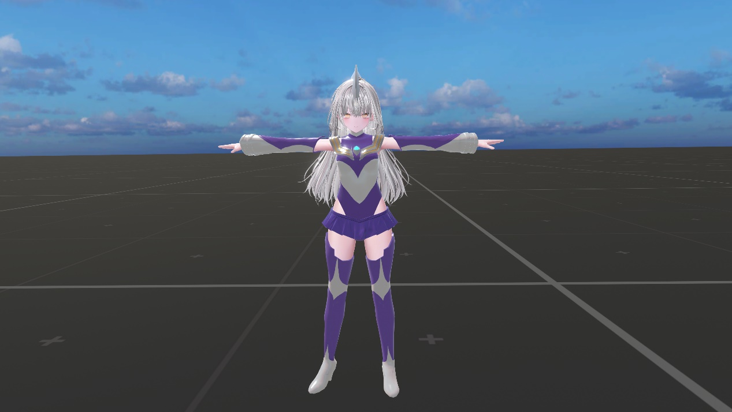
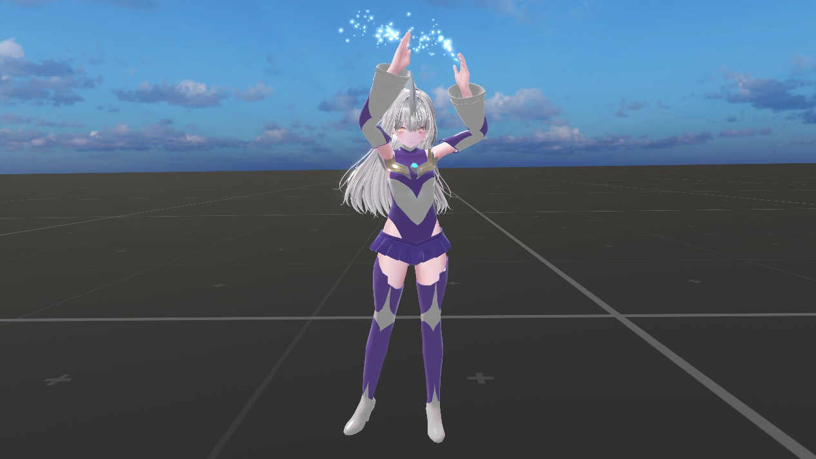
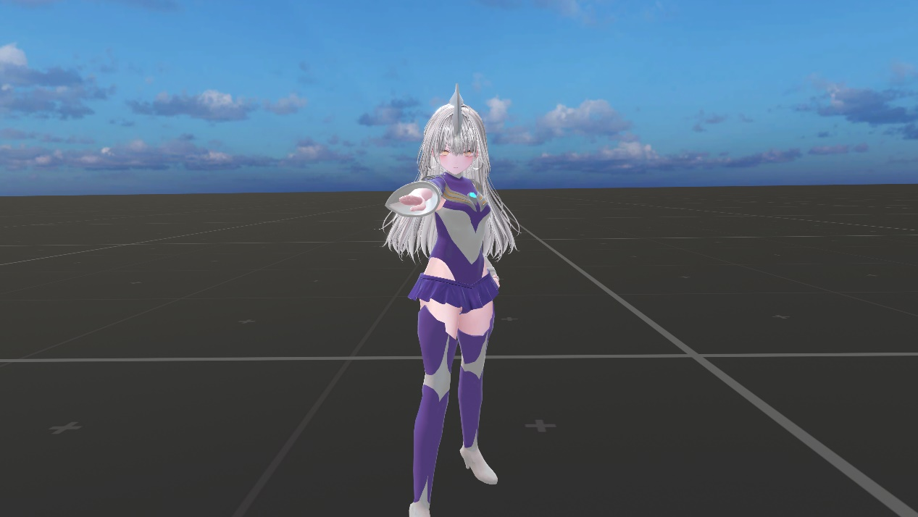
2.兰帕尔特光弹瞬发型：右手握拳，再张开即可释放，此技能可重复释放
- 黑暗形态：首先变身迪迦娘黑暗形态
1.黑暗哉佩利敖光线：同复合型哉佩利敖光线
2.龙卷迪拉修姆：同迪拉修姆
3.爆裂兰帕特光弹：同兰帕特光弹
-板栗

